Hihetetlen megpróbáltatások után a toyotás Lategan a második helyen áll a Dakaron
A dél-afrikai pilótával a második maratoni szakaszon minden előfordult, ami előfordulhatott: defekteket kapott, elromlott a kormányszervója, betört a szélvédője és még a benzinje is kifogyott. Három szakasszal a verseny vége előtt mégis ő a legközelebbi kihívója a versenyt vezető Nasszer al-Attijah-nak.

9. szakasz
Meglepetésre a keddi napot a privát toyotás lengyel, Eryk Goczal nyerte, aki az Energylandia Rally Team színeiben kettős győzelmet aratott unokaöccse, Michal Goczal előtt. Ezen a napon mindhárom dobogós helyezést a GR Hiluxszal induló versenyzők szerezték meg. A gyári támogatású Toyota Gazoo Racing W2RC egy nehéz napot leküzdve a versenyben maradt a győzelemért a 9. szakasz után, amely egy újabb maratoni szelektív első fele volt. A legjobb toyotás, Henk Lategan másodikként rajtolt a Vadi ad Davaszirból induló 410 km-es szelektíven, mégis azt célt tűzte ki magának, hogy csökkentse a hatperces hátrányt a vezető pilótához képest. De a dél-afrikai reményei korán szertefoszlottak. Második autóként a szakaszon – ráadásul motoros nyomok nélkül – nehéz volt számára a navigáció, aztán további időt vesztett egy defekt miatt, majd a 100 km-es pont előtt nem sokkal a kihelyezett boxban kormányszervó-javításra volt szükség.
A csere mindössze 13 perc alatt megtörtént, de további nehézségek következtek egy újabb defekt, majd egy fa által betört szélvédő képében. Akkor sérült meg az szélvédő, amikor Lategan Sébastien Loeb porában haladt. Végül megelőzte a daciás franciát, de aztán meg kellett állnia, hogy a navigátorral kirúgják a szélvédőt a helyéről, mert már alig láttak ki rajta. A célba jól szellőző autóval, síszemüveget viselve értek be a 16. helyen. Összesen csak 25 percet kaptak a szakaszgyőztestől, ami ennyi nehézség után hihetetlen eredmény, és az összetettben a negyedik helyre csúsztak vissza, de a hátrány maradt hat perc körüli az új első helyezetthez, Nani Romához (Ford) képest.
Toby Price előnyösebb rajthelyről indulva a nap felére beküzdötte magát a top 10-be. Végül megszerezte a harmadik helyet, ami az első autós Dakar-rali szakaszdobogós helyezése volt a motorról autóra átnyergelt ausztrálnak. Seth Quintero a 11. helyen ért célba, és összetettben a 12. helyen áll. A másik gyári Toyota-csapat, a Toyota Gazoo Racing South Africa a 2026-os Dakar egyik legkeményebb próbájával nézett szembe kedden. Guy Botterill a nap nagy részében erős tempót mutatott, és a szakaszt tekintve a második helyen is állt, de navigációs nehézségek miatt csak a 15. helyen ért célba. Saood Variawának a 8. szakaszon elért győzelme után elsőként kellett rajtolnia, ami miatt több defektet kapott és a navigációval is akadtak gondjai. Ferreirának szintén volt szervokormány-problémája, amit ugyan a hivatalos szervizponton megoldott a csapat, de később egy hatalmas kővel való ütközés megrongálta a fekete Toyotáját, ami jelentős késést eredményezett.
A 10. szakasz
A szerda zárta a Bisába vezető második maratoni szakaszt, az erre a napra kijelölt 420 km szelektív tempós földutakat, homokos szakaszokat és főleg hatalmas dűnéken való átkeléseket tartalmazott. Éjjel a versenyzők sátrakban aludtak, és külső segítséget nem vehettek igénybe a járműveik javításához. Nagy meglepetésre Mathieu Serradori nyerte a szakaszt a Century Motorsport összkerékhajtású buggyjával, Al-Attijah előtt. Loeb harmadikként futott be, miután a csapattársak megjavították éjjel a kormányszervóját (kedden 170 km-t vezetett nélküle). A Toyota legjobbja, Lategan visszavette az összetett második helyet, pedig megint sok kalandja volt. Kezdetben ismét a győzelemért küzdött, és a szakasz felénél az első három között haladt, aztán kétszer eltévedt, mégis, az utolsó kilométerekig tartotta a tempót a leggyorsabbal. Kevesebb mint 10 km-rel a cél előtt viszont megállt a 202-es rajtszámú Hilux, mert ismét kifogyott belőle a benzin. Price azonban jó csapattársként ott termett, és bevontatta a célvonalig Lategant, aki így is a hetedik lett a szakaszon. Ez azt jelentette, hogy versenyben maradt az abszolút első helyért, mert a fordosok még több időt vesztettek eltévedések miatt. A reményt soha fel nem adó dél-afrikai hátránya 12 percre nőtt az első helyet visszaszerző Al-Attijah-hal szemben, de még három szakasz és 764 km hátra van, így bármi előfordulhat. Price szerdán már korábban időt vesztett, mivel harmadikként indult, de a szakaszon elért 41. helyezés inkább a Lategan-vontatásának volt köszönhető. Az összetettben az ausztrál ex-motoros a kilencedik helyen áll. Quintero ismét árnyékként követte Lategant, biztosítva, hogy segítséget tudjon nyújtani egy esetleges baleset esetén. Később azonban időt vesztett egy elmulasztott ellenőrző pont miatt, végül a 14. helyen ért célba. A 203-as DKR GR Hilux most a 13. helyen áll összesítésben, mindössze kilenc percre a legjobb 10-től.
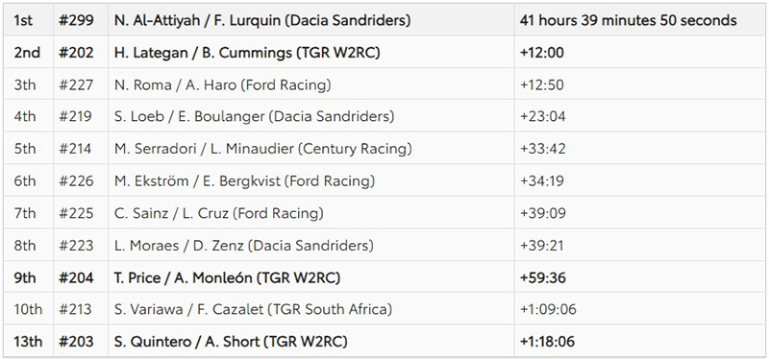
A másik gyári Toyota-csapatban, a TGRSA-ban Botterill a 10. szakaszt az ötödik helyen fejezték be, 11:42 perc lemaradásban a győzteshez képest. A maraton nehéz nyitónapja után a pilóta ezúttal jobb tempót mutatott a dűnéken, összesítésben a 11. helyen áll, 1:14:43-as lemaradásban az élről. Variawa a szakasz elején időt veszített, de aztán a navigáció több párost is megakasztott, így visszanyerte az elvesztett pozíciókat. A szakasz végén azonban elment a kormányszervo, ezért csak a 15. lett a dél-afrikai, de az összetettben még őrzi a tizedik helyet. Ferreiráék ezúttal csak arra összpontosítottak, hogy két megerőltető nap után biztonságosan hazahozzák az autót, és a szakasz után a 21. helyen állnak összesítésben.

Fotók: Toyota

Kiadta a Smarter Média Kommunikációs Ügynökség (http://news.smartermedia.hu)
Forrás: https://news.smartermedia.hu/motorsport/hihetetlen-megprobaltatasok-utan-a-toyotas-lategan-a-masodik-helyen-all-a-dakaron

